

Instituto Nacional de Pesquisas Espaciais

Programa institucional de bolsas INPE/CNPq

___________________________________________

**Previsão e monitoramento de eventos climáticos extremos sobre o Brasil usando Inteligência Artificial**



27 de novembro de 2020



**3.4 Climatologia Sazonal**

O objetivo desta atividade é aplicar os scripts de exemplo disponibilizados (tutorial5.py e .ncl) para criar climatologias sazonais utilizando duas linguagens diferentes, respectivamente Python e NCL.

**Aplicação do script “tutorial5” utilizando Python**

Primeiramente foi iniciado o Ubuntu, aberto o repositório que continha os arquivos de interesse para a atividade e ativado o ambiente Ncl utilizando o comando “conda activate ncl” para que assim o script pudesse ser corretamente executado.

Logo após estes passos o script foi aberto com um editor para que fosse realizada uma leitura prévia com o objetivo de aplicar mudanças necessárias para a execução correta e também para saber previamente os comandos que o mesmo executaria. A única mudança realizada foi a alteração da linha 11 do script que continha o endereço do arquivo de dados .nc para o endereço que o arquivo estava alocado em minha máquina.

Logo após estes passos o script foi aberto com um editor de texto para que fosse realizada uma leitura prévia com o objetivo de aplicar mudanças necessárias para a execução correta e também para saber previamente os comandos que o mesmo executaria. A única mudança realizada foi a alteração da linha 11 do script que continha o endereço do arquivo de dados .nc para o endereço que o arquivo estava alocado em minha máquina.



Com toda as alterações necessárias feitas, o script foi executado gerando a seguinte mensagem juntamente a uma grade de gráficos em um arquivo nomeado tutorial5.png:

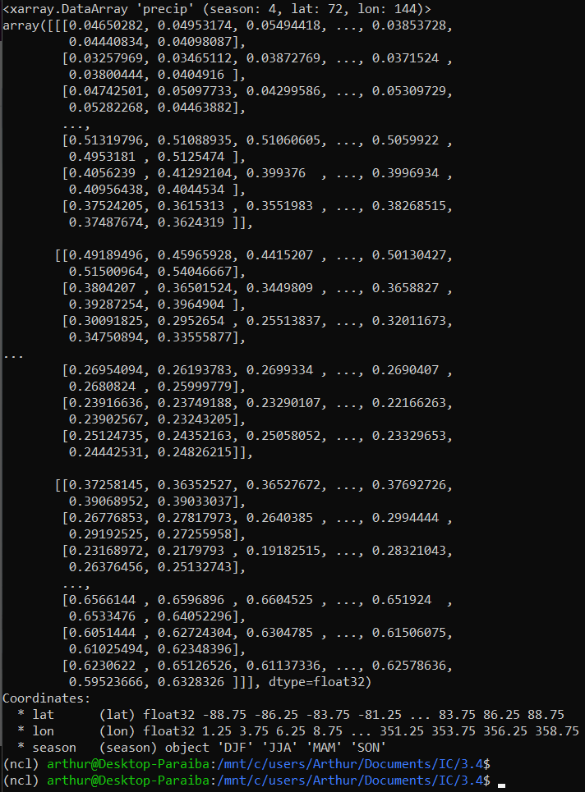

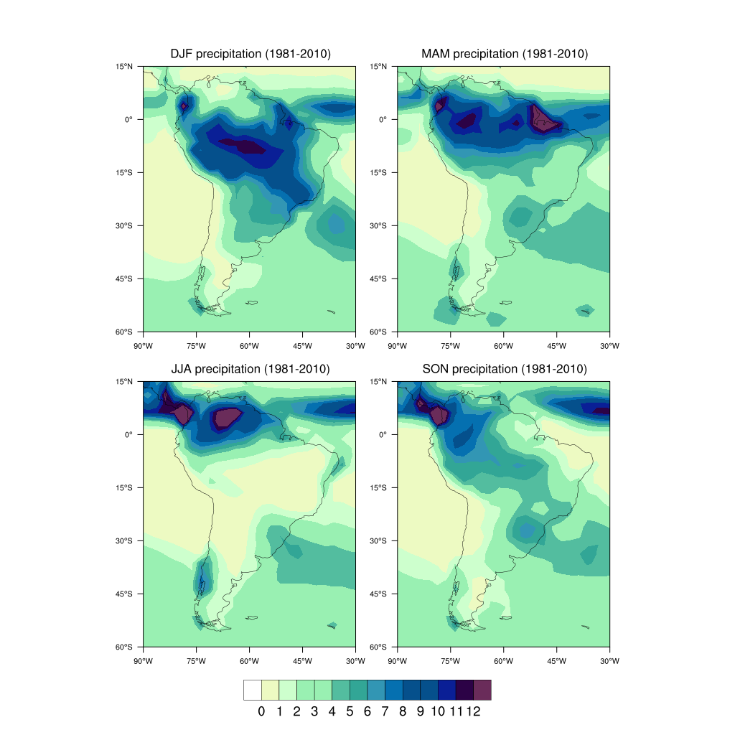

**Aplicação do script “tutorial5” utilizando NCL**

Na segunda parte da atividade um procedimento semelhante ao anterior seria novamente executado, porém dessa vez aplicado a linguagem de comando NCL. Para isso, semelhante ao processo anterior, o script foi aberto com um editor de texto para que fosse realizada uma leitura prévia e todas as mudanças necessárias para o funcionamento correto do script. A única mudança que foi realizada também foi a mudança do endereço para o arquivo gpcp_1979-2019.nc para o diretório onde ele estava localizado.



Logo após esses passos o script foi executado gerando a seguinte mensagem juntamente a uma grade de gráficos em um arquivo nomeado tutorial5-ncl.png:

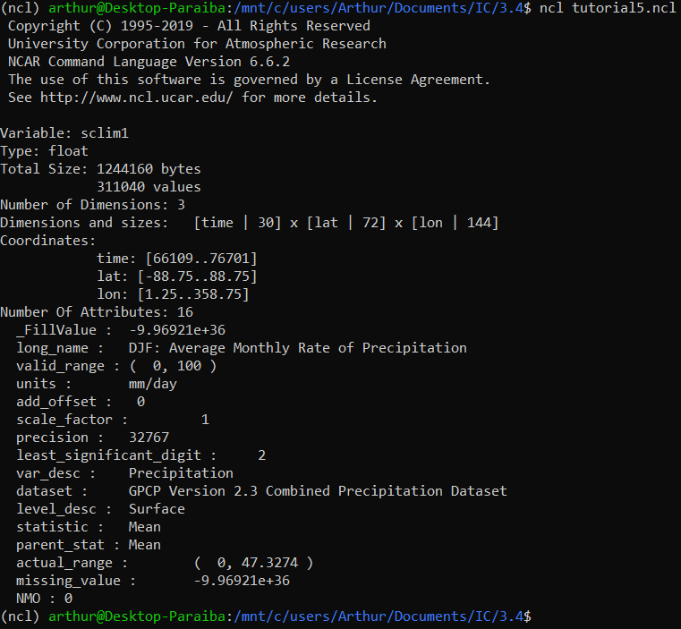

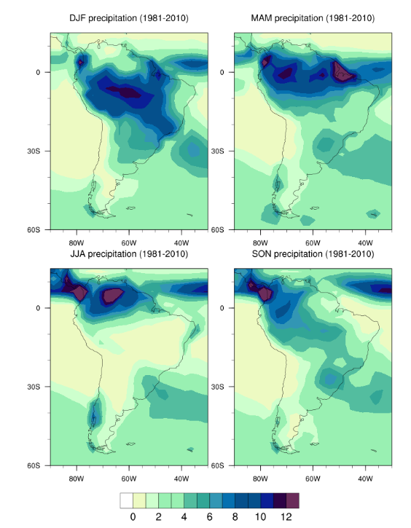

Ambas imagens geradas pelos scripts são semelhantes, tendo apenas algumas pequenas mudanças na forma como estão dispostos os valores nos eixos.